**A DISCURSIVIDADE DO RACISMO DE COR: IRRUPÇÃO E DESLOCAMENTOS HISTÓRICOS[1]**

**THE DISCOURSE COLOR OF RACISM: OUTBURST HISTORICAL AND SHIFTS**

**RESUMO:** ao discutir as concepções de *a priori* histórico, arqueologia e genealogia foucaultianos, o objetivo deste estudo é compreender as relações de poder, os jogos de força que fazem funcionar um discurso dito verdadeiro que estereotipa sujeitos e contribui para uma padronização identitária branca. Objetivamos, ainda, entender a irrupção e deslocamentos dos resquícios de sentido que tem construído o *ethos* do branqueamento pelos discursos da estética e beleza, mediante a regularidade neles existente. Para tanto, a Análise do Discurso de linha francesa, sob o crivo de Foucault (2006b/2007/2008/2010), bem como teóricos das Ciências Humanas e Sociais, destacando entre eles Munanga (1988/2006a/2006b), Guimarães (2004/2008) e Domingues (2005/2010) e seus eminentes comentadores nortearão as discussões.

**Palavras-chave**: discurso, racismo, *a priori* histórico, arqueologia e genealogia.

**ABSTRACT**: to discuss the a priori conceptions of history, archeology and genealogy Foucault, the objective of this study is to understand the relationships of power, the power games that run a speech said that stereotypes true subject and contributes to a standardized white identity. We aim also to understand the outburst of movements and traces of meaning that has built the ethos of bleaching by the discourses of aesthetics and beauty, by the regularity existing in them. Therefore, Discourse Analysis of the French, under the scrutiny of Foucault (2006b/2007/2008/2010) and theorists of Humanities and Social Sciences, highlighting among them Munanga (1988/2006a/2006b), Guimarães (2004 / 2008) and Domingues (2005/2010) and his eminent commentators will guide the discussions.

Keywords: speech, racism, a priori history, archeology, genealogy.

**INTRODUÇÃO**

A discursividade dessa tessitura está em elucidar o quanto as materialidades linguística e discursiva, constituidoras do discurso, não são tão contemporâneas como se aparentam: há uma construção dita verdadeira, resguardada e vigiada por uma ordem discursiva da beleza e estética que se dispersou e reaparece em discursos pós-modernos como se ingênuos e vazios de sentido. Todavia, é possuidora de um rico *a priori* histórico que se irrompe para fazer aparecer verdades “encarceradas em aquários falsamente transparentes” (VEYNE, 2011, p. 25), por vezes ignoradas, mas que o próprio discurso denuncia.

Ao tratar de a priori histórico, arqueologia e genealogia, o objetivo é evidenciar que os discursos da estética e beleza guardam no tempo uma discursividade preconceituosa que coopera para o que denominamos de padrão da brancura, ao utilizar mecanismos e estratégias de apagamento, anulação de atributos do outro, para sobressair aqueles por ela privilegiados. Não se trata de buscar origens, porém de compreender os deslocamentos que constroem discursos ditos pós-modernos. Se uma das identidades é beneficiada no aparecimento do discurso, qual delas tende a ser imitada, copiada pelo espelho? Qual delas tende a ser apagada? A Análise do Discurso de linha francesa norteará o referencial teórico-metodológico, destacando, neste universo, os estudos de Foucault (2006b/2007/2008/2010) e seus eminentes comentadores, bem como aqueles das Ciências Humanas e Sociais que tratam de racismo de cor: Gomes (2006), Guimarães (2004/2008) Munanga (1988/2006a/2006b), Domingues (2005/2010) e outros também relevantes à discussão.

1. **Racismo de cor: as pistas de um *a priori* histórico**

Em considerações anteriores, Oliveira (2010/2011) afirma que os conceitos da AD, apesar de se diferenciarem, estão eminentemente ligados. Com o arquivo – *a priori* histórico – foucaultiano não é diferente: enquanto Pêcheux (1988/2007) traz para a teoria do discurso a visão de uma memória discursiva, Foucault (2007) destaca a existência de um *a priori* histórico ou arquivo. Não se trata apenas de mudança de nomes, mas de crivos teórico-metodológicos que ora se distanciam, ora se aproximam: o discurso é sua ferramenta primordial de materialização. É como se nele, o arquivo, estivessem guardados, silenciados, noções, fatos, concepções, relações possíveis de serem recuperados, fios que se dispersam num refazer. E quem delata essa possibilidade é a dispersão no tempo. Conforme Foucault (2007),

O arquivo é, de início, a lei do que pode ser dito, o sistema que rege o aparecimento dos enunciados como acontecimentos singulares. Mas o arquivo é, também, o que faz com que todas as coisas ditas não se acumulem indefinidamente em uma massa amorfa, não se inscrevam, tampouco, em uma linearidade sem ruptura e não desaparecem ao simples acaso de acidentes externos, mas que se agrupem em figuras distintas, se componham umas com as outras segundo relações múltiplas, se mantenham ou se esfumem segundo regularidades específicas. [...] O arquivo não é o que protege, apesar de sua fuga imediata, o acontecimento do enunciado e conserva, para as memórias futuras, seu estado civil de foragido. [...] O arquivo não é, tampouco, o que recolhe a poeira dos enunciados que novamente se tornaram inertes e permite o milagre eventual de sua ressurreição; é o que define o modo de atualidade do enunciado-coisa; é o sistema de seu funcionamento. [...] é o que diferencia os discursos em sua existência múltipla e os especifica em sua duração própria (FOUCAULT, 2007, p. 147)

É perceptível que as formulações de Foucault acerca do arquivo estão estreitamente relacionadas a outros conceitos – enunciado, formação discursiva, *a priori* histórico, positividade, discurso e, em especial, à arqueologia. Isto porque Foucault (2007) a considera o alicerce de todas as demais definições, por carregar em si mesma efeitos de sentido que conduzem o sujeito a um referencial histórico em que é possível perceber as condições de construção ou condições de funcionamento do discurso, os jogos de força, constituídos pelas relações de poder presentes no âmbito do discurso. Sob a ótica foucaultiana, passa a ser percebido, também, como lugar de constituição de poder, eminentemente coercitivo, bem como lugar possível de pensar as práticas discursivas de uma sociedade. Esta, para os antigos historiadores, segundo Veyne (2011, p. 45) “era ao mesmo tempo uma matriz e o receptáculo final de todas as coisas. Para um foucaultiano, ao contrário, longe de ser o princípio ou o termo de toda explicação, precisa ela própria ser explicada; longe de ser última, ela é o que dela fazem a cada época todos os discursos e dispositivos de que ela é receptáculo”.

É pelas práticas discursivas que essa percepção é ativada: o método arqueológico focaliza as práticas discursivas que constituem o saber de uma época, a partir de enunciados efetivamente ditos, e do funcionamento dos discursos (SARGENTINI, 2004, p. 90). Nesta pesquisa, por exemplo, tentamos evidenciar um racismo de cor contemporâneo que se utiliza de signos reatualizáveis para fazer aparecer um discurso atual: é como se o sujeito se colocasse numa condição paradoxal. Nesta reatualização, saberes e verdades são construídas, mas não do nada: “minha investigação procura restituir os enunciados à sua dispersão, para considerá-los em sua descontinuidade, para apreender sua própria irrupção no lugar e no momento em que se produziram; para reencontrar sua incidência de acontecimento.” Afirma Foucault (*apud* GREGOLIN, 2004, p. 37). Daí, nasce a ideia de exterioridade, característica à análise que intenciona reencontrar os acontecimentos discursivos.

Então, o arquivo da homogeneidade que caracteriza um padrão identitário pode ser buscado numa base institucionalizada que tentou mostrar a cara de um país que não somos: ranços da democracia racial e da assimilação à brancura. Este arquivo, assim como os demais, não é dado a priori, mas se trata de uma construção de um dado momento histórico. É por esta construção, constituidora de identidades, que *A cor da pele* tornou-se uma marca pejorativa para uns, valorativa para outros. Pelos discursos dos rótulos, ancorados ou não pelas imagens da propaganda, passa uma conformidade não existente, naturaliza-se um processo, numa tentativa de desmistificar um dispositivo científico, montado para provar a supremacia de uma raça. A própria Ciência se incumbiu de criar um aparato que legitimasse a soberania de uma raça sobre outra, numa tentativa de legitimar as desigualdades sociais.

Assim, esse processo do já-dito passa pela positividade do discurso, revelando como os enunciados podem falar a mesma coisa, sem que jamais tenham conhecido os sujeitos que os proferiram. Traduz-se como a lei de coexistência de um enunciado com outros que ora subsistem, modificam-se e desaparecem. Entendemos que positividade e *a priori* histórico são conceitos interdependentes. Foucault (2007) aponta que este é o conjunto das regras que caracterizam uma prática discursiva. Esta, arqueológica por natureza, evidencia não mais a linearidade, mas a descontinuidade, guardada por um arquivo que pode ser traduzido, conforme Marandi (*apud* SARGENTINI, 2004, p. 88), como “um conjunto de regiões heterogêneas de enunciados produzidos por práticas discursivas”.

Em se tratando da discursividade oriunda dos rótulos, a sociedade tenta construir uma imagem homogeneizada, uma espécie de padrão que rotula não só seus produtos, mas pessoas. Esse sujeito autor, a indústria da beleza e estética, tem seu discurso confirmado pela ciência, quando preconiza no verso ou fundo da embalagem o que é tido como *normal, sensível, esponjado, fritzz do cabelo, controlador, cor da pele etc* –adjetivações enunciadas pelos discursos racistas, ideológicos e constituidores de identidade, oriundos deste espaço. É pertinente dizer que a imagem de si, produzida pela sociedade, é a imagem do que está posto no documento/monumento. É uma imagem que passa pelo branqueamento.

Confirmando Le Goff (1990), torna-se necessário começar por desmontar, demolir esta montagem, desestruturar esta construção e analisar as condições de produção e funcionamento dos documentos-monumentos. De Certeau (2010) aponta que não basta dizer o outro mediante o discurso, pois, assim, permaneceria seu discurso e o espelho de sua operação. Inversamente, quando ele, o historiador, retorna às suas práticas e lhes examina os postulados para renová-las, descobre nelas imposições que se originaram bem antes do seu presente e que remontam a organizações anteriores, das quais, seu trabalho é o sintoma e não a fonte (DE CERTEAU, 2010, p.46).

A figura 01 não é um rótulo, mas uma propaganda retirada de uma revista que data de 1914: *Revista Occidente, Lisboa, revista ilustrada de Portugal e do estrangeiro*. Sant’Anna (2005) adverte que a publicidade entre os anos de 1900 a 1930, em relação à beleza e estética da mulher, trilhou por um caminho em que produtos de beleza se confundiam com remédios no combate de diversos “defeitos” femininos. Assim, existiam “pomadas para afinar a cintura, branquear a pele, tirar peles ou escurecer os cabelos brancos. Do cansaço às cicatrizes, passando pelas rugas e feridas, um mesmo produto é, inúmeras vezes, considerado polivalente e, por isso mesmo, eficaz” (SANT’ANNA, 2005, p. 122). Vejamos:

**Figura 01**

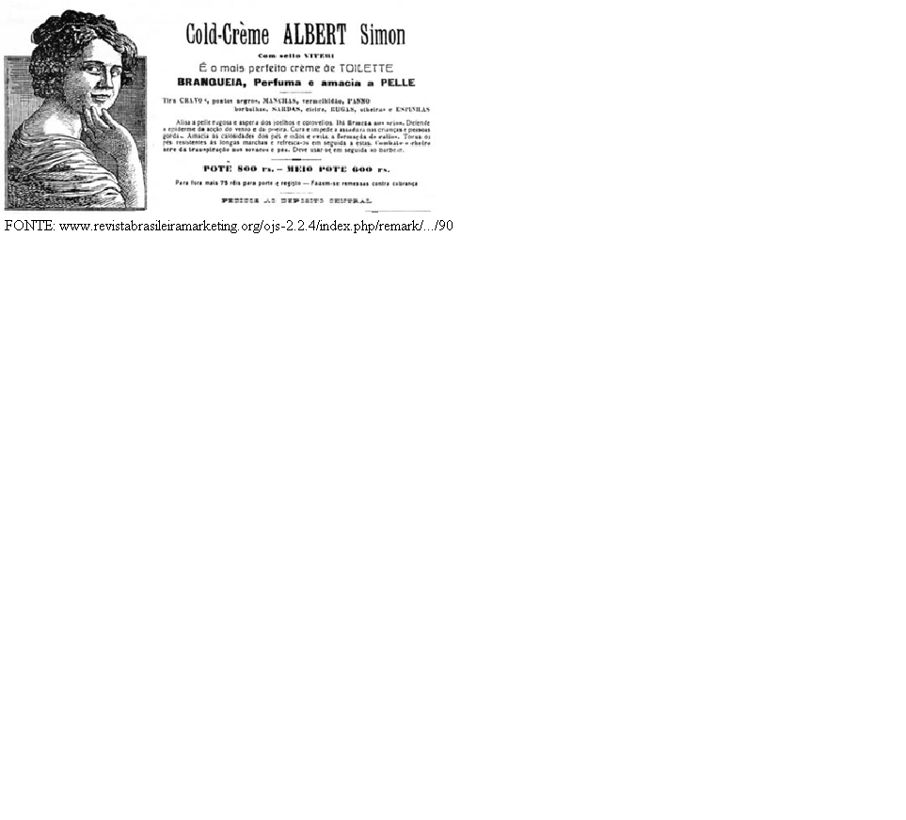

Os dizeres em negrito chamam atenção, em especial o *branqueia* e *pelle*, pois, além de negrito, estão em maiúsculo. Os demais dizeres não estão tão evidentes, por conta do tamanho da letra. Transcrevê-lo, então, é de suma importância.

Cold-Crème Albert Simon, com sello Viteri. É o mais perfeito creme de Toilette. Branqueia, perfuma e amacia a pelle. Tira cravos, pontos negros, manchas, vermelhidão, panno borbulhas, cheiro, rugas, olheiras e espinhas. Alisa a pele rugosa e áspera dos joelhos e cotovellos. Dá firmeza aos seios. Defende a epiderme da acção do vento e da poeira. Cura e impede assaduras nas crianças e pessoas gordas. Amacia a calosidade dos pés e mãos e evita a formação de callos. Torna os pés resistentes as longas marchas e refresca-os em seguida a estas. Combate o cheiro acre da transpiração dos sovacos e pés. Deve-se usar em seguida ao barbear.

Nesta circunstância, rótulo e propaganda, não se diferenciavam muito. Boa parte dos rótulos de produtos como cremes e shampoos se assemelhava, inclusive por carregar imagens que se traduziam em uma espécie de confirmação dos dizeres. As figuras abaixo, contemporâneas, ainda confirmam esta interdependência: a imagem se mistura ao rótulo.

**Figuras 02,03 e 04**

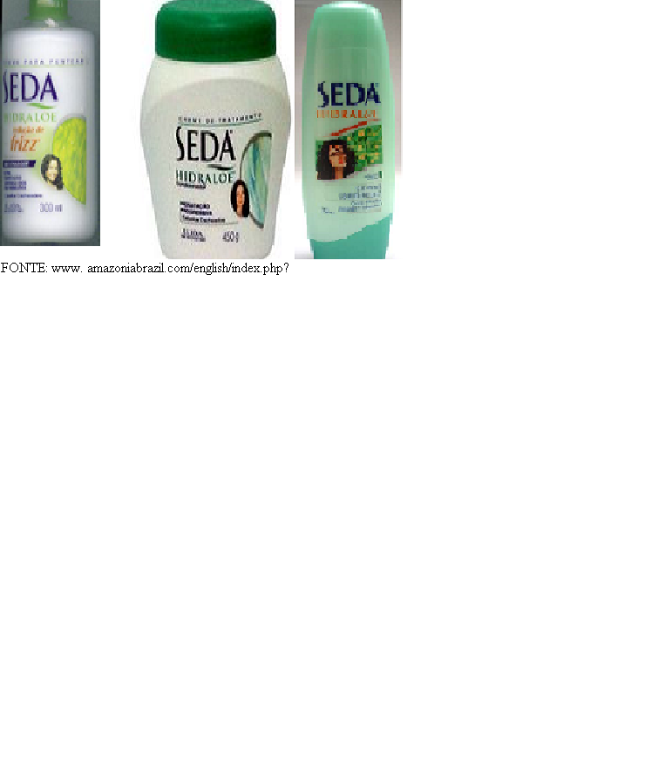

Recheados de sentido, a figura 02, Creme para pentear – propõe redução de frizz; 03 – creme de tratamento – hidratação e regeneração dos cabelos cacheados; 04- Seda hidraloe condicionador – redução dos cachos rebeldes, cachos alongados e definidos. A imagem anterior a estas traz evidência de dizeres que explicitam a importância de atingir a brancura da pele; já as figuras acima estabelecem que os cremes e condicionador para os cabelos definirão cachos flexíveis, inclusive prometendo apagar aqueles que se esvoaçam, o que chamam de frizz. O primeiro discurso é mais aberto, explícito, já o segundo, velado. Isto porque ambos propõem efeitos de sentido que tornam as características do branco mais evidentes. Mesmo ao tratar da pele, no século XIX, ou lavar e enxaguar os cabelos, na pós-modernidade, é preciso atender a um padrão de imposição, eminentemente controlado e cerceado, sutilmente, pela sociedade do discurso: a indústria da beleza e estética que utiliza o rótulo, também, como veículo de comunicação. É preciso controlar o frizz do cabelo, porque os emaranhados causam estranheza. E o estranho não cabe na cadeia discursiva do branco. Confirma-se, aqui, o que Foucault (2007) aponta sobre as características arqueológicas do discurso, em que as práticas discursivas são produzidas no interior de coerções. Sob esta ótica, discurso e poder articulam-se para produzir verdades. E as verdades produzidas nos discursos dos rótulos e propagandas pesquisadas constroem identidades que primam pelo padrão estético singular, único, como se alguns atributos fossem feios, portanto renegados, rechaçados, e outros bonitos e cabíveis numa padronização.

Voltemos à memória discursiva ou ao *a priori* histórico com as próximas figuras:

**Figuras 05 e 06**

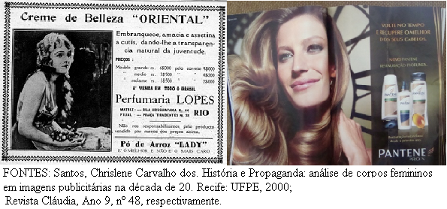

Pelas materialidades linguística e discursiva, é perceptível que o uso da imagem é garantia de um discurso que se estabelece como dominante, pois os dizeres estão eminentemente atrelados aos mecanismos que o comprovam, ou seja, já no século XIX, o sujeito-autor buscava referendar-se numa imagem importada por um símbolo de beleza a ser alcançada. Santos (2000a) destaca que, na falta do som e da fala, a linguagem do cinema construía sua narrativa através da imagem e da ação. A inteligibilidade dos personagens passava pela necessidade do reconhecimento quase que imediato, cujo caráter transparecia através de sua representação visual ou plástica. Segundo Domingues (2002), a figura 05 foi veiculada como propaganda pelo Periódico *A Cigarra*, nº XIII, em 1915, considerada revista de maior circulação no Estado de São Paulo, com um discurso bastante sugestivo: *Crême de Beauté Oriental. Pelas suas qualidades [...] embranquece, amacia e assetina a cutis, dando-lhe a transparencia da juventude. Preço 3$000.* A formação discursiva é constituída por um discurso que leva o Outro a se projetar como mais jovem e muito mais “transparente”. Esta adjetivação, somada ao já dito explicitamente, ao *embranquece*, carrega em si uma discursividade ideológica: pele transparente é sinal de pele alva, portanto branca.

Conforme Domingues (2002), constituiu-se uma estética do branqueamento, tornando-se um fetiche extremamente eficaz na alienação do negro. O que reforça a ideia de que o reconhecimento é de suma importância para a constituição de identidades. Se o Outro não me reconhece, se é necessário que eu me assemelhe a ele, certamente, terei que negar e desprezar o meu eu. Na Pós-Modernidade, os mecanismos não são tão diferentes daqueles do início do Século XX: busca-se uma confirmação do dito, mediante a imagem, claro que bem mais elaborada, levando o Outro a estabelecer uma inter-relação do discurso do produto para com a imagem. Uma prática discursiva que faz circular um dizer que empodera a identidade, legitimadora *per si,* tendo em vista sua construção histórica e cultural.

Assim, dessas inserções, infere-se que a indústria da beleza e estética há muito vem trabalhando, construindo, um discurso que busca mecanismos e estratégias para padronizar pessoas, reforçando a comunidade de dentro e rechaçando a de fora – o nós e o eles (VAN DIJK, 2008). O primeiro é sempre sancionado como superior, cumprindo o papel de controlador não só dos discursos, mas de atitudes. São as técnicas de governo e técnicas de si (FOUCAULT, 2006b) que se juntam para levar uma das partes a perceber que “na ausência de modelos positivos para se espelhar, o negro recusava sua própria natureza, desembocando, muitas vezes, em crise de identidade étnica, descaracterizando-se, na busca pela supressão dos traços raciais afro” (DOMINGUES, 2002, p.581).

Somado a isso, essa postura parcial adotada histórica e culturalmente pela indústria da beleza e estética se traduz “em um conjunto de práticas discursivas que faz algo entrar no jogo do verdadeiro e do falso*”* (REVEL, 2004, p. 81). Lembrando que este algo não um objeto ou uma coisa, mas um ser social que se constitui como estranho, também a si, para fazer aparecer aquele que preponderava, numa tentativa de superação da inferioridade que a cor representava no imaginário social.

Ao evidenciar as figuras supracitadas, o objetivo não é evidenciar a origem histórica pura e simplesmente, vez que Foucault (2007, p. 162) afirma que “não é legítimo, pois, indagar à queima-roupa, aos textos que estudamos, sobre o seu valor de originalidade e sobre os fragmentos que se medem aqui na ausência de ancestrais”. Com certeza, quem as construiu bebeu em muitos outros discursos: há um atravessamento de vozes que perpassam seu aparecimento discursivo. A visão européia de normalidade é uma delas. A razão e proporção ressoavam no discurso eurocêntrico: normal estava para semelhante, assim como semelhante para normal. Os efeitos de sentido oriundos desta aparente simplicidade eram, no mínimo, perversos, pois preconizavam o apagamento do outro, ao partir do princípio de que normal era o branco. Esta foi a imagem construída para descartar e macular o outro, que, por se achar diminuído, relegado a um segundo plano, renegava sua imagem. Munanga (2006a), ao tratar de raça e identidade, destaca que um dos principais entraves à aceitação é a falta de reconhecimento do outro. O fato de o convivente social não aceitar o que lhe aparenta como diferente leva o relegado a uma estranheza e a vontade de mudança para adaptação. Se a imagem de si é depreciada, o outro se apaga. E, neste apagamento, passa a construir a imagem aceitável para não fugir à regra, ao que é normal.

As relações, no entanto, são permeadas de poder e, por mais violentas que sejam, do eminentemente natural, vaza à resistência. Varando o tempo, as estratégias do branqueamento chegaram à pós-modernidade mediante um documento/monumento que se repete, não pela mesma via, já que o lugar deixado vazio é ocupado e modificado por outros sujeitos, por ser histórico, sígnico e cultural. Cumprindo nosso papel, só estamos acordando-os da sombra onde reina, ou dos limbos resistentes (FOUCAULT, 2007). Esta é uma das funções do arquivo: buscar na historicidade a dinâmica dessa construção, mediante as análises de objetos – práticas discursivas – que se aparentam vazios e inócuos de sentido. Falar de descontinuidades e rupturas, então, é suscitar características de uma arqueologia e genealogia foucaultianas. É por esta via que a discussão continuará.

**2.1 A arqueologia e genealogia: concepções foucaultianas.**

As pistas de seus conceitos – arqueologia e genealogia – foram fincadas em explanações anteriores. Contudo, por acreditar que a arqueologia e genealogia são dois dos principais conceitos de Foucault que podem oferecer subsídios para o entendimento da identidade singular, o padrão da brancura, que o sujeito-autor – a indústria da beleza e estética – tem construído na contemporaneidade, retomamos alguns princípios norteadores que podem elucidar ainda mais os estudos em foco. Somado a estes aspectos, observamos que os conceitos anteriores – *a priori* histórico, arquivo e enunciado – estão estreitamente ligados ao de arqueologia. O que confirma a necessidade de buscar um maior respaldo.

É possível dizer que a arqueologia de Foucault (2007) vem, de maneira decisiva, refutar todo e qualquer vestígio de práticas discursivas alheias e distantes à história. Esta, para Foucault é feita numa dinamicidade que carece de recortes para ser descrita. “A descrição arqueológica é precisamente o abandono da história das ideias, recusa sistemática de seus postulados e de seus procedimentos, tentativa de fazer uma história inteiramente diferente daquilo que os homens disseram.” Argumenta Foucault (2007, p. 156). Entre elas,aanálise arqueológica e história das ideias, os pontos que as separam são numerosos.

Considerando o mais pertinente a esta abordagem, a arqueologia não trata o discurso como documento, como signo de outra coisa, mas como monumento que se deixa atravessar, para evidenciar sua opacidade importuna, para reencontrar a profundidade do essencial. Ela, a arqueologia, se dirige ao discurso em seu volume próprio, na qualidade de monumento, bem como busca definir o discurso enquanto prática que obedece a regras; a arqueologia não espreita o momento em que, a partir do que ainda não eram, tornaram-se o que são. O problema dela é, pelo contrário, definir os discursos em sua especificidade; ela não quer reencontrar o ponto enigmático em que o individual e o social se invertem um no outro, pois o objetivo não é reconstituir o que pôde ser pensado, desejado, visado pelos homens no momento em que proferiam o discurso, ou seja, não tenta repetir o que foi dito, reencontrando-o em sua própria identidade. Enfim, não é o retorno ao próprio segredo da origem: é a descrição sistemática de um discurso-objeto (FOUCAULT, 2007).

Assim, para a arqueologia, os discursos não têm princípios de unidade. Machado (2009) afirma que a ideia de analisá-los como dispersão surge deste fato. A arqueologia desrespeita o estabelecido, neutralizando as possíveis unidades. Sob estas assertivas, os discursos são dispersos por não estarem ligados a nenhum princípio de unidade. O que leva Machado a dizer:

[...] a análise dos discursos será a descrição de uma dispersão. Mas com que objetivo? Para estabelecer regularidades que funcionam como lei da dispersão, ou formar sistemas de dispersão entre os elementos do discurso como uma forma de regularidade. Em outras palavras, trata-se de formular regras capazes de reger a formação dos discursos. A essas regras, que são as condições de existência de um discurso, e devem explicar como os discursos aparecem e se distribuem no interior de um conjunto, Foucault chama “regras de formação”. [...] A descoberta dessas regras, que disciplinam objetos, tipos enunciativos, conceitos e temas, caracteriza o discurso como regularidade e delimita o que determina uma “formação discursiva”. Em suma, um discurso, considerado como dispersão de elementos, pode ser descrito como regularidade, e portanto individualizado, descrito em sua singularidade, se suas regras de formação forem determinadas nos diversos níveis (MACHADO, 2009, p. 146).

Como se vê, numa visão foucaultiana, a passagem da dispersão para a regularidade implica na constituição da formação discursiva. Espaço de suma importância à materialização do discurso: é nele que as regras se apresentam como um sistema de relações entre objetos, tipos enunciativos, conceitos e estratégias. É neste universo que se torna possível constituir o discurso como prática. O que significa assumir como princípio a descrição de acontecimentos discursivos, historicizando enunciados. Assim, os objetos emergirão. É nela, pois, na formação discursiva, enquanto espaço de emergência, que as regras são construídas, fazendo aparecer um determinado enunciado e não outro em seu lugar.

Diante dessas definições, se há uma arqueologia dos rótulos que prima pela descontinuidade e dispersão do sujeito, há, também, num sentido complementar e não dicotômico, uma genealogia discursiva que, para Foucault (*apud* DREYFUS E RABINOW, 2010) tem como tarefa destruir a primazia das origens, das verdades imutáveis, porque sujeição, dominação e luta são encontradas em toda parte. Onde se presentifica significação e valor, virtude e bondade, ele, Foucault, procura estratégias de dominação. Em vez de origens, pura e simplesmente, significados escondidos ou intencionalidades explícitas, Foucault, o genealogista, vê relações de força funcionando em acontecimentos particulares, que são movimentos históricos. Trazer à luz a fala dele mesmo, Foucault, influenciado por uma visão de genealogia nietzscheana, confirma a importância desse conceito:

A genealogia é cinzenta: ela é meticulosa e pacientemente documentária. Trabalha com pergaminhos embaralhados, riscados, muitas vezes reescritos. [...] Por que Nietzsche genealogista recusa, pelo menos em certas ocasiões, a pesquisa da origem (*Ursprung*)? [...] O que se encontra no começo histórico das coisas não é a identidade ainda preservada de sua origem – é a discórdia entre as coisas, o disparate. A história ensina também a rir das solenidades da origem. A alta origem é o “exagero metafísico que ressurge na concepção de que no começo de todas as coisas se encontra o que existe de mais precioso e de mais essencial. [...]. fazer a genealogia dos valores, da moral, do asceticismo, do conhecimento nunca será, portanto, partir em busca de sua “origem”, [...] será, ao contrário, meter-se nas meticulosidades e nos acasos dos começos; [...] esperar para vê-los surgir, máscaras finalmente retiradas, [..]. a genealogia restabelece os diversos sistemas de submissão: não absolutamente a potência antecipadora de um sentido, mas o jogo casual das dominações” (FOUCAULT, 2008, p. 264-268). (grifos do autor).

Os discursos de rótulos e propagandas não ficam estanques a esta realidade, pois, ao se materializarem, transcendem para um horizonte de relações de força, empoderadas ora pela dominação, ora pela resistência. Assim, o rótulo procura, quando propagandeado em revistas ou outro recurso midiático, o recurso da imagem para confirmar o seu dizer: um dispositivo de poder que busca subsídio de reforço de ratificação de uma identidade.

Acompanhando esse raciocínio, ao analisar os discursos dos rótulos, torna-se perceptível que o sujeito-autor se apropriou de manobras discursivas, táticas sutis para fazer funcionar seu discurso, utilizando-se de um espaço aparentemente inofensivo. Esta concepção de espaço discursivo derruba a visão aparente de sujeição do outro, apenas. É fato que ela existe, não como exclusividade, pois, para o genealogista, não há sujeito nem individual, nem coletivo, movendo a história. O que existe é a noção de interstício, ou seja, um jogo de forças que, em qualquer situação histórica particular, torna-se possível pelo espaço que as define. No estudo em questão, os documentos/monumentos denominados rótulo e propaganda oferecem as condições para esse jogo discursivo, configurando-se em espaços de aparecimento de sujeitos não mais donos de uma situação, mas num campo de batalha que varou o tempo pela repetibilidade que os levaram à contemporaneidade. Dreyfus e Rabinow (2010), citando Foucault diz que

“a história dos historiadores estabelece para si mesma um ponto de apoio fora do tempo; ela pretende julgar tudo segundo uma objetividade de apocalipse.” Ao contrário, a história efetiva tenta colocar tudo em movimento histórico. Todos os nossos ideais de verdade e beleza, nossos corpos, instintos e sentimentos deveriam estar além da relatividade. O historiador eficaz busca dissolver essa confortável ilusão de identidade, firmeza e solidez. Não há constante para o genealogista. [...] nada ao homem – nem mesmo seu corpo – é suficientemente fixo para compreender os outros homens e nele se reconhecer (DREYFUS E RABINOW, 2010, p. 147). (grifos dos autores).

Entretanto, nunca é demais lembrar que Dreyfus e Rabinow (2010, p. 141) também chamam atenção para o fato de que “a genealogia é complementada e suportada pela arqueologia”, ou como diz Revel (2004, p.69): “Antes de ser genealógico, o pensamento foucaultiano é descontínuo – ou, mais exatamente, é a descontinuidade que torna inevitável a assunção da dimensão genealógica”. O que, para nós, significa analisar os discursos de rótulos e propagandas partindo de um pressuposto histórico não aparente, constituído por relações de força e por sujeitos que se dispersam. Afinal, parafraseando Courtine (*apud* FERNANDES, 2010), as reconstruções históricas tornam-se veículos para que as formas indefinidamente repetíveis, que são os enunciados, possam ser descobertos. São os fios tênues, interdiscursivos, que atravessam imagens, tecem a tela, evidenciam palavras, tornam os discursos transversos, indefinidamente repetíveis, que permitem as enunciações mais dispersas. Quando entrevistado por Fernandes (2010), Courtine ressalta:

O fio “interdiscursivo”, que é aquele da própria formação discursiva, esse paradigma da expressão que atravessa as textualidades da época clássica, liga-os, ordena-os, assegura a passagem de um a outro, percebendo, ao mesmo tempo, a unidade e a dispersão de um leque inteiro dos saberes [...]. Sua configuração de conjunto, a duração de seu desdobramento no tempo, as unidades que a compõem e que correspondem a tantos traços que ela deixa ao longo dos textos e das imagens, tudo isso deve ser construído. Agora, e somente agora, nos encontramos verdadeiramente no domínio do discurso, em sua arqueologia. Existem, desde então, unidades mínimas de discurso que se deixam descobrir, que se deixam deduzir dessa construção, que se dissemina e se desloca como tantos traços no interior desse vasto corpus. [...] essas formas indefinidamente repetíveis parecem ater-se à pouca coisa, mas é a sua simplicidade, seu próprio minimalismo que asseguram sua repetibilidade, sua surpreendente ubiqüidade, que permitem seu deslizamento e sua transferência de texto a texto, de uma instituição a outra, de um locutor a outro (FERNANDES, 2010).

É perceptível que Courtine faz alusão às categorias do discurso enquanto prática histórica e social eminentemente foucaultianas, considerando que é Foucault quem trata da história por um viés não linear, não tradicional, pensando as mudanças históricas como processo de dispersão e descontinuidade, em que todos os sujeitos estão envolvidos.

**CONSIDERAÇÕES FINAIS**

Considerando as assertivas foucaultianas, é cabível dizer que, para uma arqueologia do saber, os fenômenos começam em pontos históricos particulares, não havendo, contudo, o lugar próprio da verdade, mas um sujeito que se dispersa e problematiza a descontinuidade arqueológica. Assim, antes de fonte de discursos, o sujeito é apenas uma posição ocupada por aquele que enuncia. Neste caso, os enunciados partem da mesma cadeia discursiva: a indústria da beleza e estética, que marca seu território como sujeito-autor. As materialidades linguística e discursiva, constituidoras do discurso, parecem ser marcadas por começos pós-modernos. Entretanto, guarda uma historicidade que se irrompe, para se mostrar como prática discursiva nova, dizendo o dito com ferramentas do novo, aparelhando-se, embrechando-se em diferentes circunstâncias, porque também são diferentes os sujeitos que a dizem, assim como os valores desses sujeitos. Aqui, o dito e o não dito se entrelaçam para dizer de novo. Vale o velho ditado “Vinho velho em garrafa nova”? Acreditamos que mudaram as embalagens, os entornos para enunciar, os mecanismos mais ou menos explícitos e implícitos, mas há, sim, uma ordem discursiva, resguardada e vigiada, controlada inclusive pelo discurso midiatizado, no universo da estética e beleza, produzida para constituir uma estética de si e do outro cada vez mais branca e preconceituosa.

Assim, rótulos e propagandas se tornaram monumento/documento por seu caráter histórico. Afinal, na esteira de Veyne (2011, p. 23-25), “a cada época seu aquário. [...] A originalidade foucaultiana está em trabalhar a verdade no tempo. [...] o passado antigo e recente da humanidade não passa de um vasto cemitério de grandes verdades mortas.” Compete ao analista, investigar esse cemitério, mesmo que as verdades se destituam e se constituam em outras possibilidades também possíveis de serem investigadas.

**REFERÊNCIAS**

DOMINGUES, Petrônio José. Negros de Almas Brancas? A Ideologia do Branqueamento no interior da Comunidade Negra de São Paulo, 1915-1930. In: **Estudos Afro-Asiáticos.** Ano 24, n. 3, 2002. Disponível em: [www.scielo.org.br](http://www.scielo.org.br) Extraído em dezembro de 2010.

_________________. Movimento da Negritude: uma breve reconstrução histórica. In: **África: Revista do Centro de Estudos Africanos.** São Paulo: USP, 2005. Disponível em: [www.fflch.usp.br/cea/revista/africa­­_026/af07.pdf](http://www.fflch.usp.br/cea/revista/africa%1f%1f_026/af07.pdf)

DREYFUS, Hubert & RABINOW, Paul. **Michel Foucault uma trajetória** **filosófica: para além do estruturalismo e da hermenêutica.** Tradução: Vera Portocarrero e Gilda G. Carneiro. Rio de Janeiro: Forense Universitária, 2010.

FOUCAULT, M. **A Arqueologia do Saber.** tradução de Luiz Felipe B. Neves. Rio de Janeiro: Forense Universitária, 2007.

____________________. Nietsche, a Genealogia e a História. In: **Coleção Ditos e Escritos, II**: arqueologia das ciências e história dos sistemas de pensamento. Manuel Barros da Mota (org.). Tradução de Elisa Monteiro. Rio de Janeiro: Forense Universitária, 2008.

____________________. O Sujeito e o Poder. In: DREYFUS, Hubert & RABINOW, Paul. **Michel Foucault ; uma trajetória filosófica: para além do estruturalismo e da hermenêutica.** Tradução: Vera Portocarrero e Gilda G. Carneiro. Rio de Janeiro: Forense Universitária, 2010.

____________________. Poder e Saber. In: **Coleção Ditos e Escritos, IV:** Estratégia, Poder-Saber. Manuel Barros da Mota (org.). Tradução de Vera Lúcia Avelar Ribeiro. Rio de Janeiro: Forense Universitária, 2010a.

GOMES, Nilma Lino. **Sem perder a raiz:** corpo e cabelo como símbolos da identidade negra. Belo Horizonte: Autêntica, 2006.

GREGOLIN, Maria do Rosário. **Foucault e Pêcheux na análise do discurso – diálogos & duelos***.*São Carlos: Claraluz, 2006.

_____________________. O enunciado e o arquivo: Foucault (entre)vistas. In: **M. Foucault e os domínios da linguagem: discurso, poder, subjetividades.** Vanice Sargentini e Pedro Navarro-Barbosa (Orgs.). São Carlos: Clara-luz, 2004.

GUIMARÃES, Antônio Sérgio.**Preconceito racial: modos, temas e tempos**. São Paulo: Cortez, 2008.

____________________. **Preconceito e Discriminação**. São Paulo: Fundação de Apoio à Universidade de São Paulo: Ed. 34, 2004.

LE GOFF, Jacques. Memória. In: **História e memória**. Tradução Bernardo Leitão et al. Campinas-SP: Editora da UNICAMP, 1990.

MACHADO, Roberto**. Ciência e Saber: a trajetória da arqueologia de Michel Foucault.** Rio Janeiro: Graal, 2009.

MUNANGA, Kabengele. Construção da identidade negra no contexto da globalização. In: **Vozes (além) da África.** Ignacio G. Dourado (coord.); Gilvan Ribeiro e Renato Bruno (Orgs.). Juiz de Fora: Ed. UFJF, 2006a.

____________________. **Negritude: Usos e sentidos.** São Paulo: Ática, 1988.

____________________. Algumas considerações sobre “raça”, ação afirmativa e identidade negra no Brasil: fundamentos antropológicos. In: **Revista USP**. São Paulo: USP, nº 68, 2006b.

OLIVEIRA, Mirian Ribeiro. A brancura institucionalizada: uma análise dos gêneros discursivos denominados de rótulos. **Acta Scientiarum. Language and Culture.** Maringá-PR: UEM, 2010. v. 32, p. 191-197.

____________________. A DISCURSIVIDADE DO NORMAL: UMA IDENTIDADE CONSTRUÍDA A SPEECH OF NORMAL: AN IDENTITY BUILT. **Raído**. **Dourados-MS:** UFGD, 2011. V. 5, p. 103-114.

PÊCHEUX, Michel. **Semântica e Discurso***:* uma Crítica à afirmação do óbvio. São Paulo: UNICAMP, 1988.

___________________. Papel da memória. In: **Papel da Memória**. Tradução e introdução de José Horta Nunes. Campinas: Pontes Editores, 2007.

REVEL, Judith. O pensamento vertical: uma ética da problematização. In: **Foucault: a coragem da verdade**. Frédéric Gross (Org.). São Paulo: Parábola Editorial, 2004.

_________________. **Foucault: conceitos essenciais.** Tradução: Maria do Rosário Gregolin, Nilton Milanez e Carlos Piovesani. São Paulo: 2005.

VAN DIJK, Teun A. **Racismo e Discurso na América Latina.**São Paulo: Contexto, 2008.

VEYNE, Paul. **Foucault: seu pensamento, sua pessoa**. Tradução: Marcelo Jacques de Morais. Rio de Janeiro: Civilização Brasileira, 2011.

1. Este artigo é parte do estudo de Doutoramento em Letras, da Universidade Federal da Paraíba – UFPB, sob a orientação da professora Drª. Ivone Tavares de Lucena, na linha de Pesquisa Discurso e Cultura.